МИНОБРНАУКИ РОССИИ

Федеральное государственное бюджетное образовательное учреждение высшего образования

НИЖЕГОРОДСКИЙ ГОСУДАРСТВЕННЫЙ ТЕХНИЧЕСКИЙ

УНИВЕРСИТЕТ им. Р.Е.АЛЕКСЕЕВА

Институт радиоэлектроники и информационных технологий

Кафедра информатики и систем управления

Лабораторная работа №1

Вариант 16

ОТЧЕТ

По лабораторной работе

«Геоинформационная система «Карта Москвы»

по дисциплине

Информатика и компьютерные технологии

РУКОВОДИТЕЛЬ:

________________ Степаненко М.А.

СТУДЕНТ:

________________ Стручков Р.С.

24-ИВТ-4-1

Работа защищена «___» ____________

С оценкой ________________________

Нижний Новгород 2025

**Цель работы:**

Освоение приемов работы с геоинформационной системой на примере 2ГИС «Карта Москвы», «карта Нижнего Новгорода» по вариантам.

**Задание №1:**

Осуществить поиск объекта по указанному адресу (по карте Москвы), отметить на карте место, соответствующее заданному адресу, найти ближайшую станцию метро, указать путь к ней, и расстояние по прямой. ВУЗы, банкоматы, находящиеся в радиусе 1 км от указанного адреса.

**Адрес:** Манежная, 11.

Отметил на карте место по указанному в варианте задания адресу, простроил маршрут до ближайшего метро и с помощью инструмента «Линейка» рассчитал расстояние по прямой от места до станции метро (42 метра).

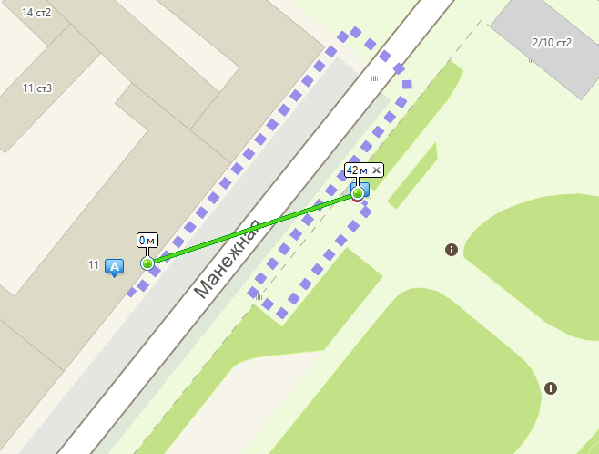

*Рис. 1: Место по указанному адресу, маршрут до ближайшего метро и расстояние по прямой*

Оставил точку А на месте по указанному в задании адресу, с помощью инструмента «Радиус» поставил центр окружности поиска на место по адресу, установил радиус окружности 1,0 км.

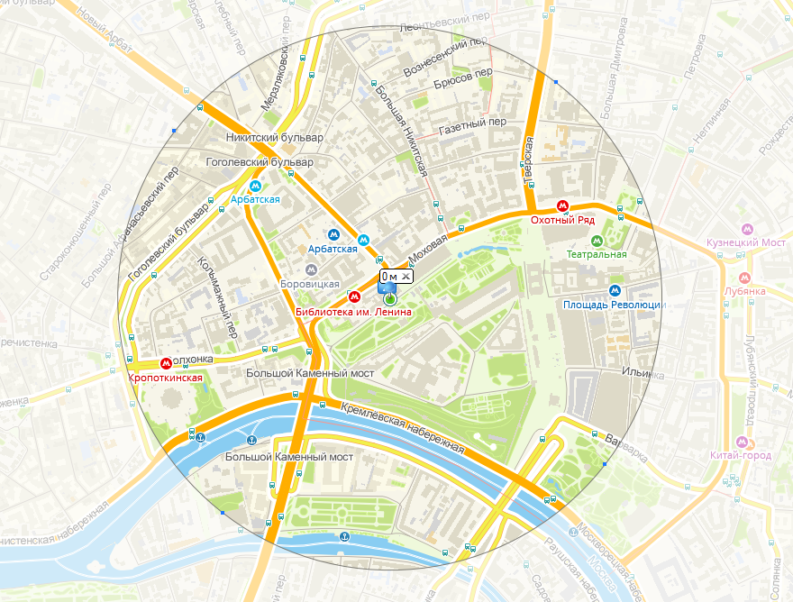

*Рис. 2: Место по указанному адресу с радиусом от него в 1 км*

При помощи инструмента «Расширенный поиск» в разделе «Рубрика» написал сферы деятельности («ВУЗы» и «Банкоматы»). Так как в сфере «ВУЗы» находятся 3 подкатегории («Университеты», «Институты» и «Академии»), которые ищутся независимо друг от друга, то поиск выполнял для каждой подкатегории.

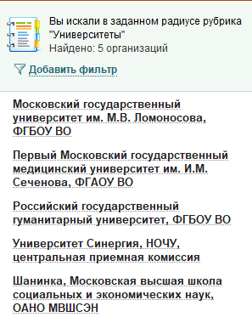

*Рис. 3: ВУЗы (Университеты) в радиусе 1 км от заданного места*

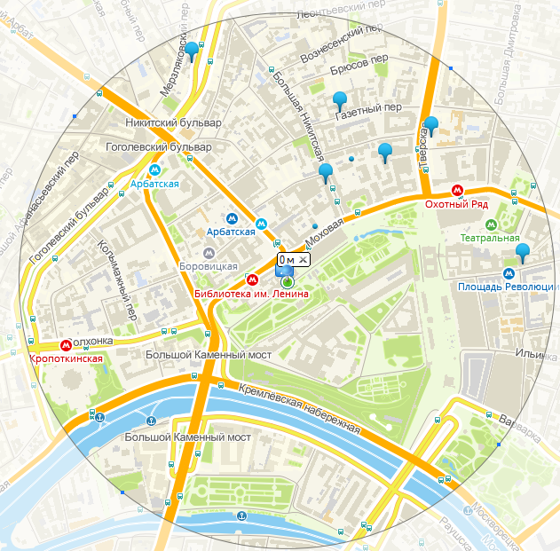

*Рис. 4: ВУЗы (Университеты) в радиусе 1 км от заданного места*

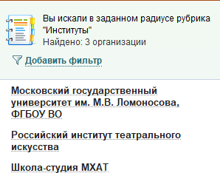

*Рис. 5: ВУЗы (Институты) в радиусе 1 км от заданного места*

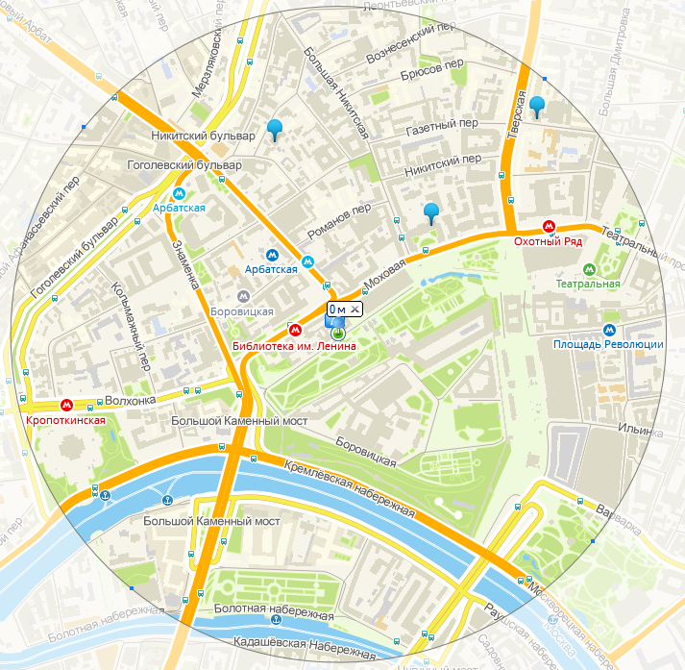

*Рис. 6: ВУЗы (Институты) в радиусе 1 км от заданного места*

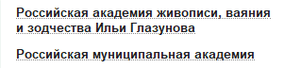

*Рис. 7: ВУЗы (Академии) в радиусе 1 км от заданного места*

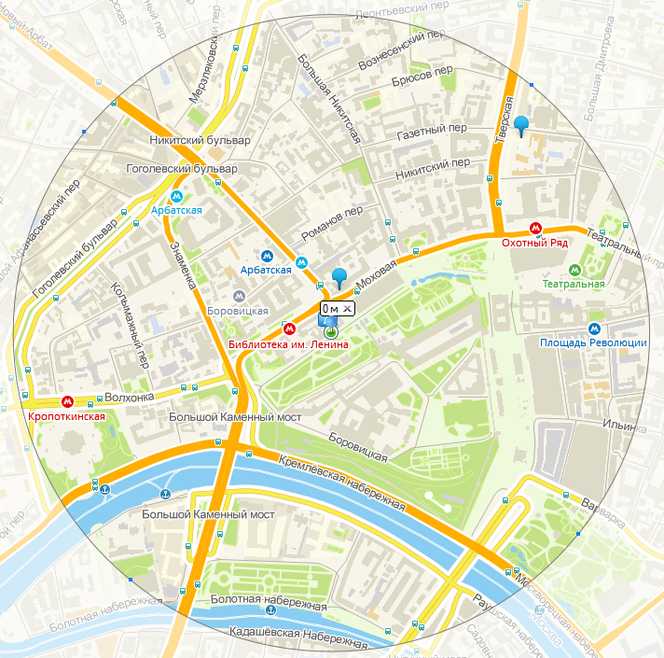

*Рис. 8: ВУЗы (Академии) в радиусе 1 км от заданного места*

**Результаты поиска банкоматов в радиусе 1 км от заданной точки:**

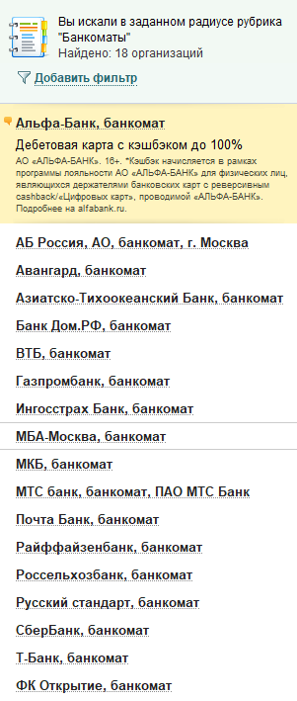

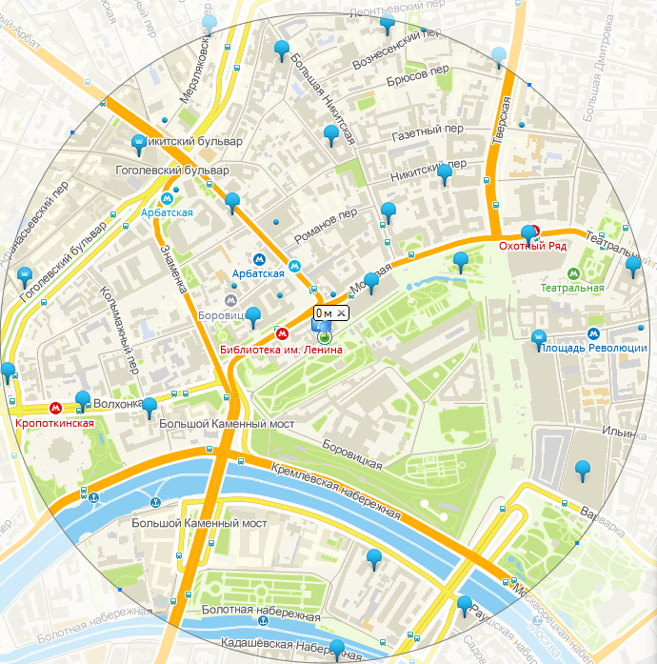

*Рис. 9: Банкоматы в радиусе 1 км от заданного места*

**Задание №2:**

Найти адреса указанных в варианте ВУЗов (по карте Москвы), их учебных корпусов (филиалов) в Москве.

**ВУЗ:** Московский государственный университет им. М.В.Ломоносова.

В инструменте «Расширенный поиск» в разделе «Рубрика» написал в разделе «Название» – название ВУЗа по варианту задания.

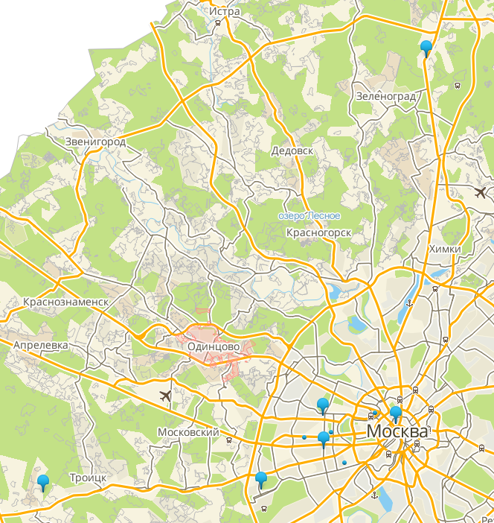

*Рис. 10: Общий вид всех найденных корпусов (филиалов) с помощью инструмента «Расширенный поиск»*

Приближенные снимки экрана филиалов:

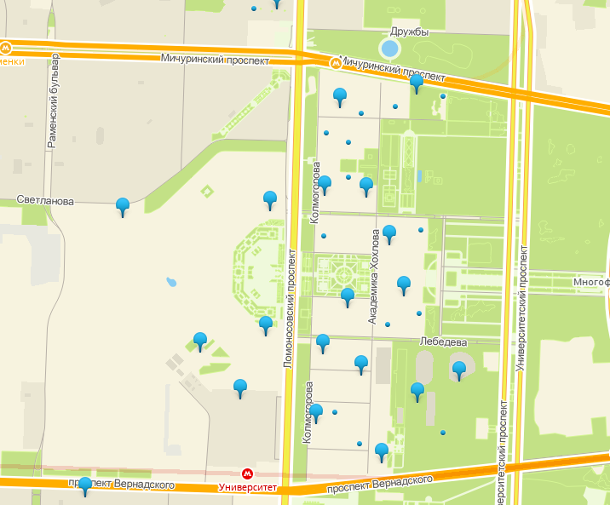

*Рис. 11: Главное здание МГУ*

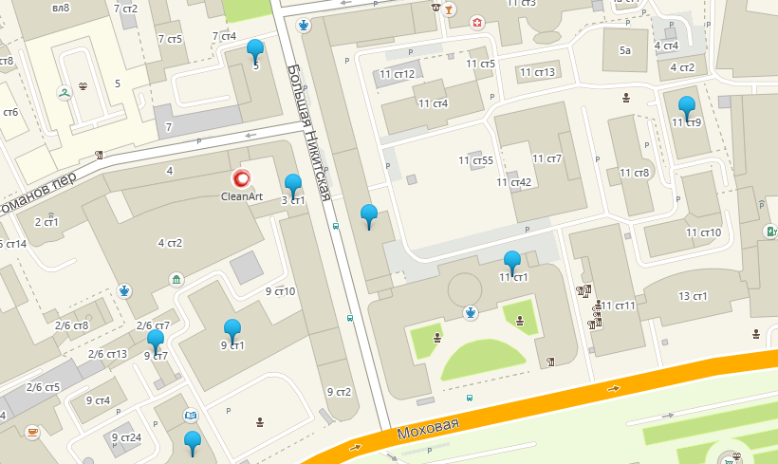

*Рис. 11: Корпуса МГУ на Моховой*

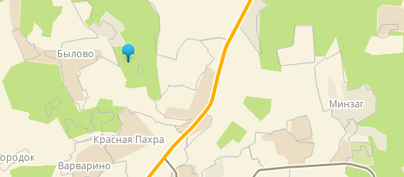

*Рис. 12: Корпус МГУ в Красной Пахре*

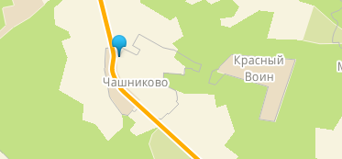

*Рис. 13: Корпус МГУ в Чашниково*

**Задание №3:** **(По карте Нижнего Новгорода)**

Определить оптимальное расстояние от места Вашего проживания до ВУЗа, указать несколько альтернативных маршрутов с использованием различных траекторий общественного транспорта и движения по пешеходным зонам.

**Место учёбы:** 1 корпус, 6 корпус НГТУ

**Место жительства:** Казанское шоссе 12 корпус 5

Отметил на карте место жительства, с помощью инструмента «Линейка» рассчитал расстояние по прямой до 6 корпуса НГТУ (250 метров).

*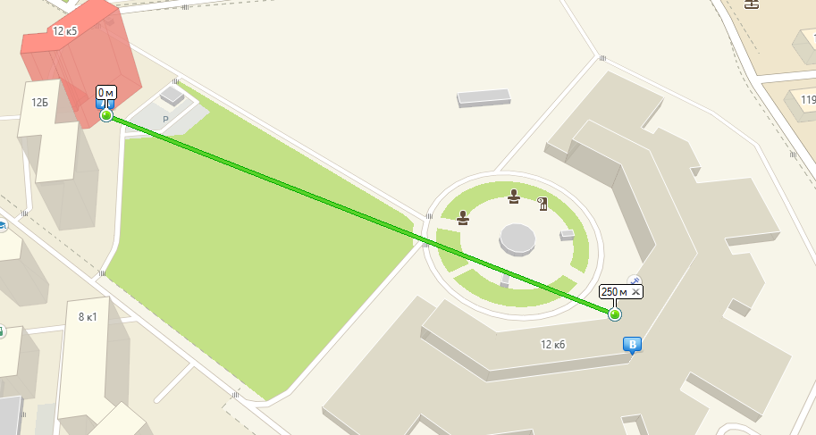Рис. 14: Расстояние по прямой от места жительства до 1 корпуса НГТУ*

**Первый маршрут до шестого корпуса:**

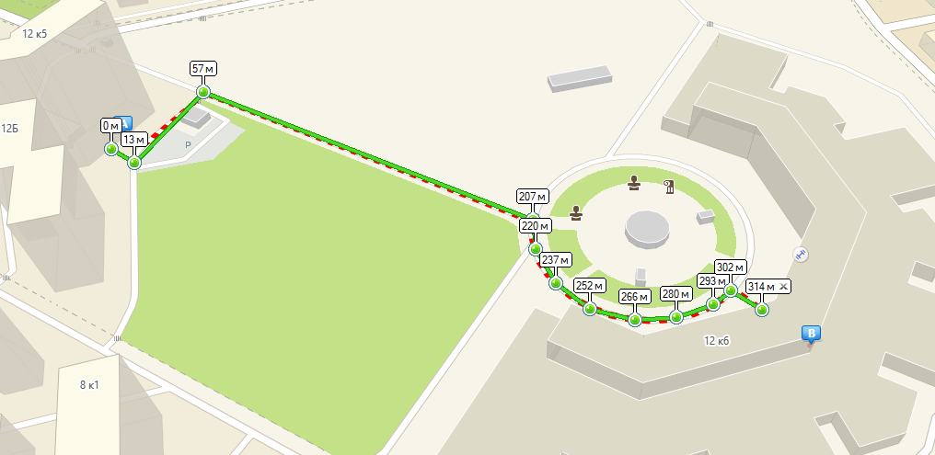

*Рис. 15: Длина первого маршрута от места жительства до 6 корпуса НГТУ*

Длина первого маршрута до 6 корпуса оказалась примерно равна 314 метрам.

**Второй маршрут до шестого корпуса:**

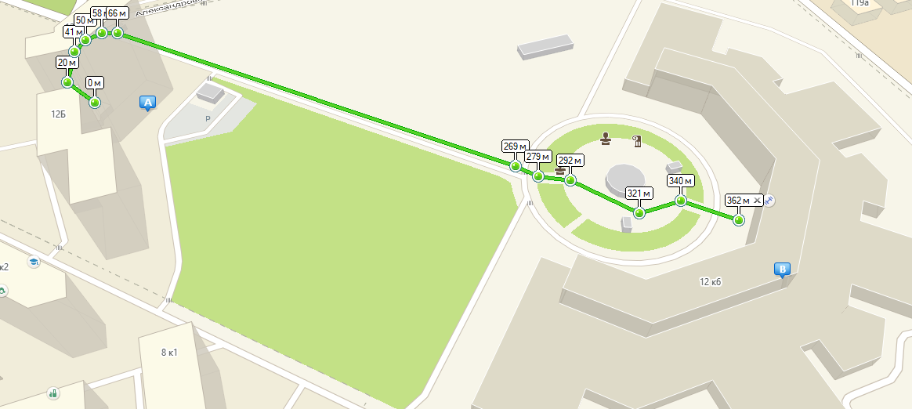

*Рис. 16: Длина второго маршрута от места жительства до 6 корпуса НГТУ*

Второй маршрут имеет длину 362 метра, так что можно сказать, что первый маршрут является оптимальным по длине.

Отметил на карте место жительства с помощью инструмента «Линейка» рассчитал расстояние по прямой до 1 корпуса НГТУ. Построил 2 различных маршрута от места жительства до 6 корпуса НГТУ и с помощью инструмента «Линейка» посчитал длину каждого маршрута.

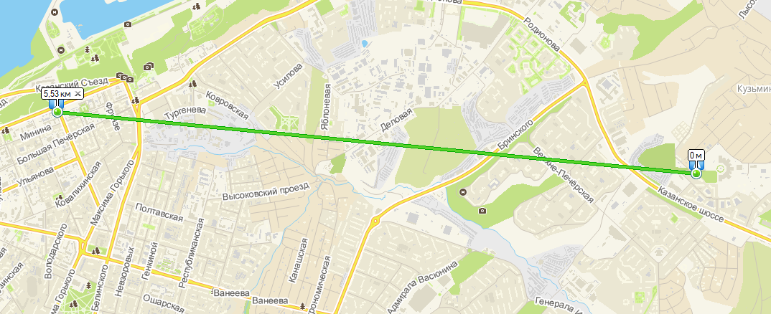

*Рис. 17: Расстояние по прямой от места жительства до 1 корпуса НГТУ(5.53км)*

**Первый маршрут до первого корпуса:**

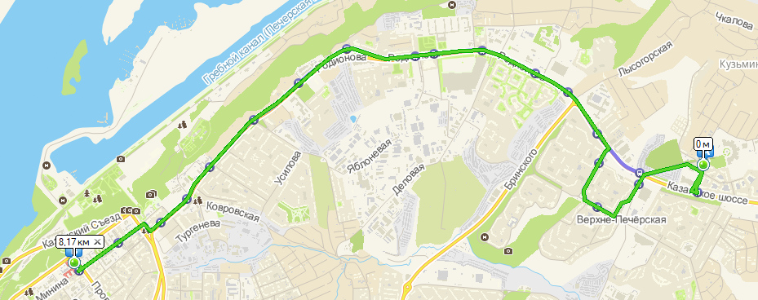

*Рис. 18: Длина первого маршрута от места жительства до 6 корпуса НГТУ(8.17км)*

*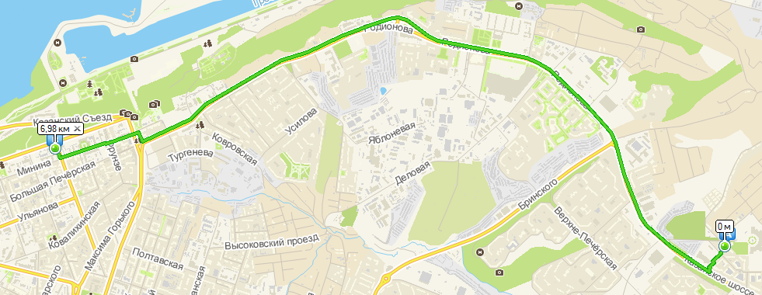 Рис. 19: Длина второго маршрута от места жительства до 6 корпуса НГТУ(**6.98км)*

Второй маршрут имеет длину 6.98км, так что можно сказать, что второй маршрут является оптимальным по длине.

**Вывод:**

В процессе выполнения лабораторной работы были приобретены навыки работы с геоинформационной системой 2ГИС, а также изучены способы её использования для поиска объектов, определения расстояний и прокладывания маршрутов. В частности, осуществлён поиск заданных объектов на картах Москвы и Нижнего Новгорода, определены оптимальные маршруты до учебных корпусов, а также сопоставлены различные варианты передвижения с учетом общественного транспорта и пешеходных зон.